Семья —
главный институт воспитания
Значение семьи в жизни каждого из нас трудно переоценить. Именно семья дает нам опору, поддержку, тепло, навыки общения и даже первые уроки любви. В семье мы сталкиваемся с первыми трудностями и делаем первые ошибки. И чем больше внимания в семье уделяется ребенку, тем увереннее он будет чувствовать себя в жизни.
По мнению специалистов, семья может выступать как в качестве положительного, так и отрицательного фактора воспитания.
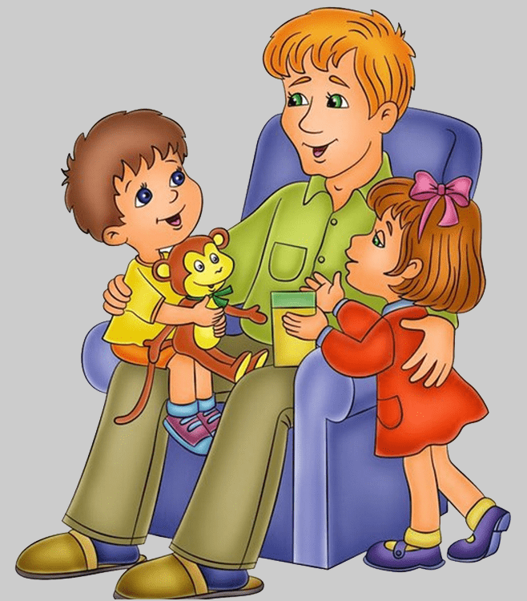
Положительное влияние на ребенка проявляется в любви, заботе и внимании со стороны всех членов семьи: мамы, папы, бабушки и т. д. Первым, кого видит малыш, когда появляется на свет – это маму и папу. Именно благодаря родителям происходит первое знакомство с окружающим миром, малыш познает первые шаги, поэтому роль семьи, а именно родителей, в первые годы жизни малыша очень велика. Родители — первые учителя и воспитатели ребенка. Огромное влияние родителей на ребенка оказывает бескорыстная любовь к нему, забота о нем в сочетании с требовательностью. А за эту любовь и заботу ребенок отвечает глубокой привязанностью и любовью к родителям, признанием их превосходства и авторитета, стремлением следовать им, подражать. Родители являются главной опорой для ребенка, без которых этот мир разрушится.
Но помимо положительного влияния, семья может нанести и большой вред ребенку.
Отрицательный фактор отражается в поведении родителей, потому что их влияние на развитие ребенка очень велико. Мы знаем, что в первые годы жизни дети особенно восприимчивы ко всему тому, что они видят и слышат. Они очень быстро копируют и демонстрируют поведение мамы и папы, часто, не задумываясь, хорошо это или плохо. В связи с этим у него формируются определенные взгляды и установки.
В бешеном ритме нашей жизни, мы часто забываем о самом главном - о детях, об их воспитании, их развитии. Для того чтобы прокормить семью, родители работают с утра до ночи, а воспитание возлагают на бабушек, дедушек, учителей и воспитателей. Ребенок сыт, одет, обут, получает знания, но почему-то вдруг возникают проблемы в поведении ребенка дома, в садике. Всем становится непонятно, почему так, ведь они прикладывают массу усилий, для того чтобы их чаду было хорошо. А ответ прост, ребенку в семье не хватает родительского внимания, материнского тепла, отцовского воспитания. Когда ребенок чувствует внимание к себе, заботу, он как бы защищен, и тогда он направляет свои силы на развитие и познание окружающего мира. Ребенок воспринимает мир так, как его видят, и воспринимают его родители, он легко впитывает все, что видит и слышит вокруг, ему передается настроение и состояние взрослых. Семья для малыша – это мир, в котором закладываются основы морали, отношения к людям. Отец и мать, а так же другие члены семьи – дедушка и бабушка, старшие братья и сестры формируют личность ребенка с раннего его возраста.
Советы родителям по воспитанию ребенка:
Говорите ребёнку, что вы его любите.
Отсутствие любви и неумение хвалить и поддерживать своих детей приводят к проблемам выросших детей во взрослой жизни.
Хвалите и поддерживайте ребёнка.
Ребёнка нужно поощрять, поддерживать его желание быть хорошим. Хвалите своего ребёнка, пусть он видит, что вы замечаете его старания.
Соблюдайте правила.
Дети не всегда чувствуют границы дозволенного, поэтому выставление ограничений необходимо. Правил не должно быть слишком много, но они должны быть безусловны, понятны ребёнку, постоянны и выполняемы единодушно всеми членами семьи.
Учите ребёнка ответственности.
Обосновывайте запреты, поясняйте и показывайте к чему могут привести их нарушения, учите правильно оценивать свои поступки.
Будьте последовательны.
В семье очень важны слаженность и солидарность. Родители должны быть едины в своих требованиях, поддерживать друг друга и свой авторитет.
Всегда выполняйте свои обещания.
Обещайте только то, что вы можете выполнить, иначе ребёнок перестанет вам доверять.
Играйте с ребёнком.
Во время игры дети и родители становятся ближе друг к другу, начинают лучше друг друга понимать.
Будьте щедры.
Щедрость родителей измеряется в душевном тепле, которое они дарят, в проведённом вместе времени, в желании помочь и способности прощать.
Уважайте ребёнка.
Помните, что ребёнок — личность, он имеет право на свою точку зрения, не старайтесь добиться полного послушания любой ценой, дайте возможность высказать своё мнение.
Будьте примером для ребёнка.
Личным примером формируйте в ребёнке полезные привычки: делать зарядку, гулять, читать, поддерживать чистоту, уступать место в общественном транспорте, придерживать дверь и т.д.
Родительский дом для ребенка — это его пристанище на всю жизнь. Где бы они ни был, как бы далеко ни занесла судьба птенца, покинувшего гнездо, он всегда найдет дорогу домой, если это теплый и приветливый дом, если все члены семьи связаны сетью сложных, но прекрасных и надежных отношений. Постарайтесь создать ваш дом таким для детей, чтобы они всегда в него возвращались, пусть и ненадолго.
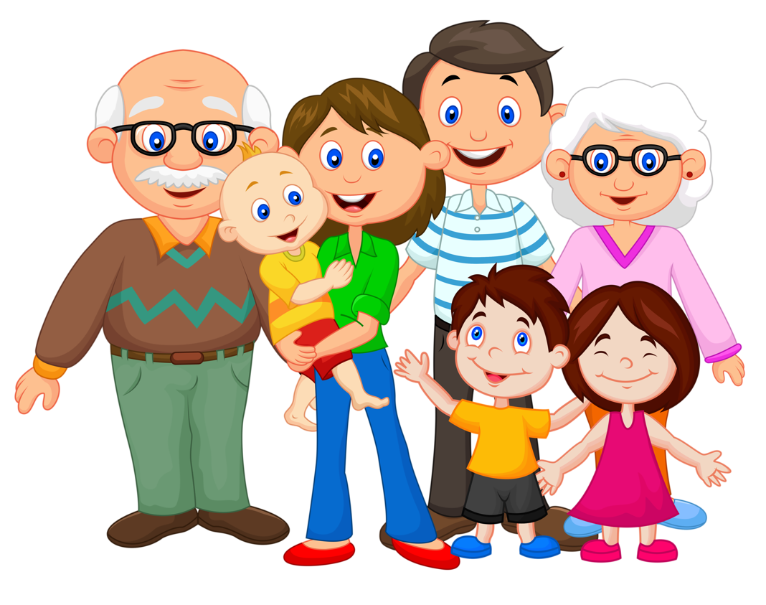

Воспитатель Шушурихина О.С.

